研究生导师信息简表
姓 名 | 胡德禹 | 姓 别 | 女 |  |  |  | 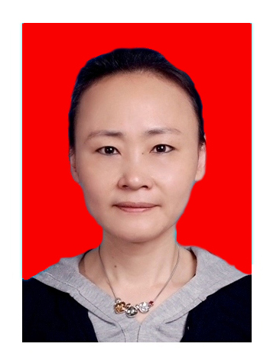
出生年月 | 1965年12月 | 导师类别 | 博导 | 否 | 硕导 | 是
毕业院校 | 贵州大学 | 学 位 | 学士
职 称 | 研究员 | 现任职务
办公电话 | 0851-88292170 | 电子邮件 | dyhu@gzu.edu.cn
招生学科  方向 | 学科方向1 | 农药学 | 学科方向2 |  |  |  | 有机化学
主要研究领域与方向
农药学：农药残留分析、绿色农药设计合成与分子靶标、
有机化学：有机分析、有机药物合成
2014年以来主要承担的科研项目（注明主持或参与、项目来源、项目名称、项目研究起止时间）
1.含喹唑啉(喹唑啉酮)苯醚取代-1,4-戊二烯-3-酮衍生物合成与抗植物病毒活性，主持，国家自然科学基金项目，2013.01-2016.12
3. 含有嘌呤取代查尔酮衍生物设计合成与抗植物病毒活性研究，主持，国家自然科学基金项目，2015.01-2019.12
4. 基于端粒酶靶标新型抑制的设计合成及构效关系研究，贵州省优秀人才省长专项资金，2013.01-2016.12
5. 贵州省有毒植物草乌、醉鱼草生物农药活性筛选和基地建设，贵州省农业科技攻关项目，2012.01-2016.08
2012年以来主要发表学术论著（作者、论文题目、期刊名称、发表时间、期卷页码）
1. Zhi-Hua Wan, Pei Li, Xiu-Hai Gan, Mei-Hang Chen, Dan-Dan Xie, De-Yu Hu, *.Synthesis, antiviral bioactivity and 3D-QSAR study of novel chalcone derivatives containing 4-thioquinazoline moiety. Molecules. 2015, 20, 11861-11874. IF 2.416
2. Li Sh, Pei Li, Wenli Wang, Manni Gao, Zengxue Wu, Xianpeng Song, Deyu Hu*. Antibacterial Bioactivity and action mechanism of sulfone derivatives containing 1,3,4-oxadiazole moiety. Molecules. 2015, 20, 11660-11675. IF 2.416
3. Hurong Ling, MingjiaoJin, Sizhu Pan, Jing Zhang, Mingming Tang, Jin He, Kankan Zhang*, Deyu Hu*Determination and Method Validation of the New Sulfone Fungicide 2-(4-Fluorophenyl)-5- methylsulfonyl-1, 3, 4-oxadiazole in Tomato and Soil by UPLC in Field Trial Samples from Guizhou Province, China. Bulletin of Environmental Contamination and Toxicology.2015, 95(3),373-378. IF 1.255
4. Yuping Zhang, Deyu Hu*, Song Zeng, Ping Lu, Kankan Zhang, Lingzhu Chen and Baoan Song. Multiresidue determination of pyrethroid pesticide residues in pepper through a modified QuEChERS method and gas chromatography with electron capture detection. Biomed Chromatography. 2016, 30(2), 142–148. IF1.729
5. Wen Zhang,Hongyu Chen,Xinwei Han,Zaihui Yang,Mingming Tang,Jing Zhang, Song Zeng, Deyu Hu*,Kankan Zhang*. Determination and analysis of the dissipation and residue of cyprodinil and fludioxonil in grape and soil using a modified QuEChERS method. Environmental Monitoring and Assessment. 2015, 187(7), 4661. IF1.679.
2012年以来获得发明专利、科研（教学）成果奖及成果推广情况
1.胡德禹、朱芸莹、宋宝安、薛伟、陈卓、王贞超，草乌粗提物及其有效成分的制备和应用，中国发明专利ZL201410031796.7，授权日：2015年08月19日
2. 宋宝安、谢瑛、胡德禹、薛伟、吴芳、万志华、李向阳、杜显丽，新型含喹唑啉基查尔酮类衍生物的制备方法及抗植物病毒活性，专利号ZL201410031355.7，授权日2015年02月04日
3. 农药学创新人才培养体系的构建与实践，贵州省教学成果奖一等奖，第六获奖人
学术兼职及荣誉称号
管理期内的省管专家

